第六章知识点

1. 存储器层级如下图，注意DRAM和DDRAM应该属于S3层主存储器，原图有点小问题。
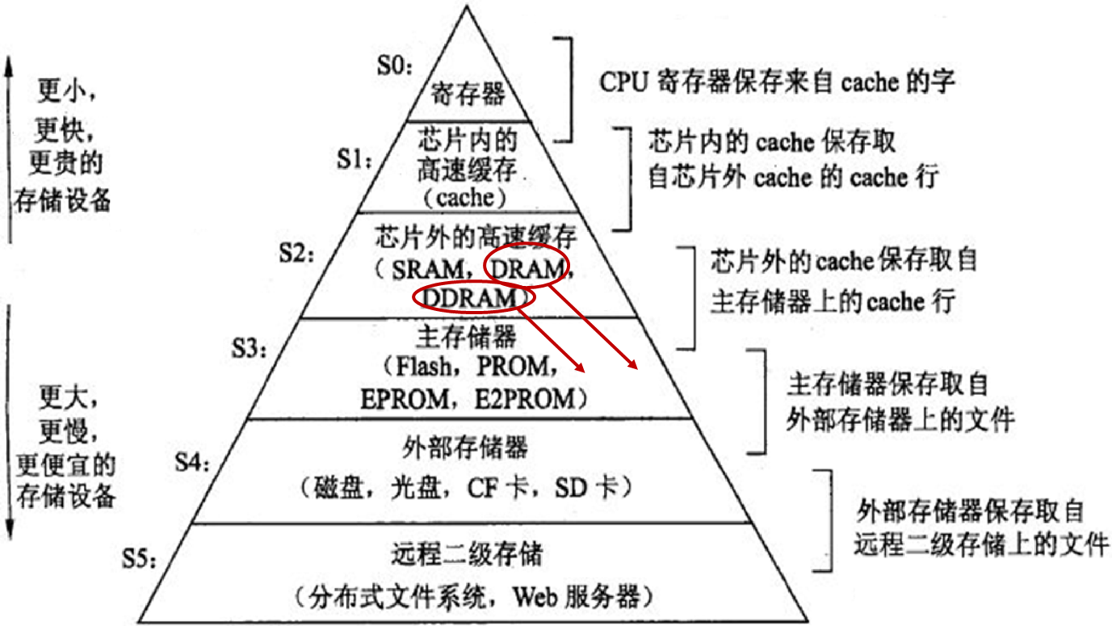
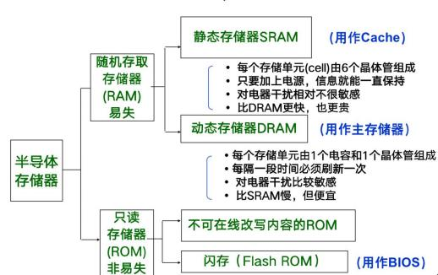
2. 不同种类半导体存储器的作用，SRAM ，DRAM ，ROM。

3. 存储器读写事务的基本过程。
读事务： CPU 把地址放在总线上，主存读地址，然后取出字 X，然后把字放在总线上， 然后 CPU 从总线上读取对应的字 X ，放入寄存器。
写事务：CPU 把地址放在总线上，主存读地址，然后对应的地址等待写入数据。CPU 把写入的数据放在总线上，主存读到需要写入的数据，然后写入对应的地址处。
4. 磁盘容量的计算方法 容量 = 每个扇区可记录的字节数 x 扇区总数

5. 磁盘访问的平均读取时间 访问时间 = 寻道时间 + 平均旋转延迟 + 数据传输时间
6. 局部性原理
a) 程序倾向于使用最近一段时间，距离其较近地址的指令和数据
b) 时间局部性(Temporal locality): 当前被访问的信息近期可能还会被再次访问
c) 空间局部性(Spatial locality): 在最近的将来将用到的信息很可能与现在正在使用 的信息在空间地址上是临近的
让程序局部性尽可能地好的方法：让最内的循环，每次数组索引改变的步长尽可能为 1。
7. 高速缓存的组织形式
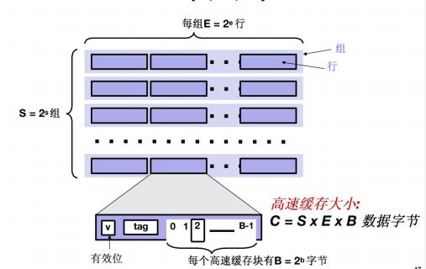
根据组索引位和有效位，tag ，块内偏移进行查找对应地址元素。
Cache 地址的构成：Tag+SetIndex+Offset
E=1 直接映射高速缓存
S=1 全相联高速缓存
他们之间的比较
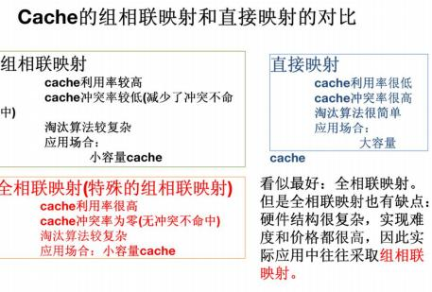

写策略：直写和写回策略。

